**ตัวอย่างการเรียกรายงานสินทรัพย์เก่าเพื่อตรวจครุภัณฑ์ประจำปี (ระดับหน่วยงานย่อย)**

**เข้าเว็บระบบสินทรัพย์กรมประมง asset.fisheries.go.th/index.php**

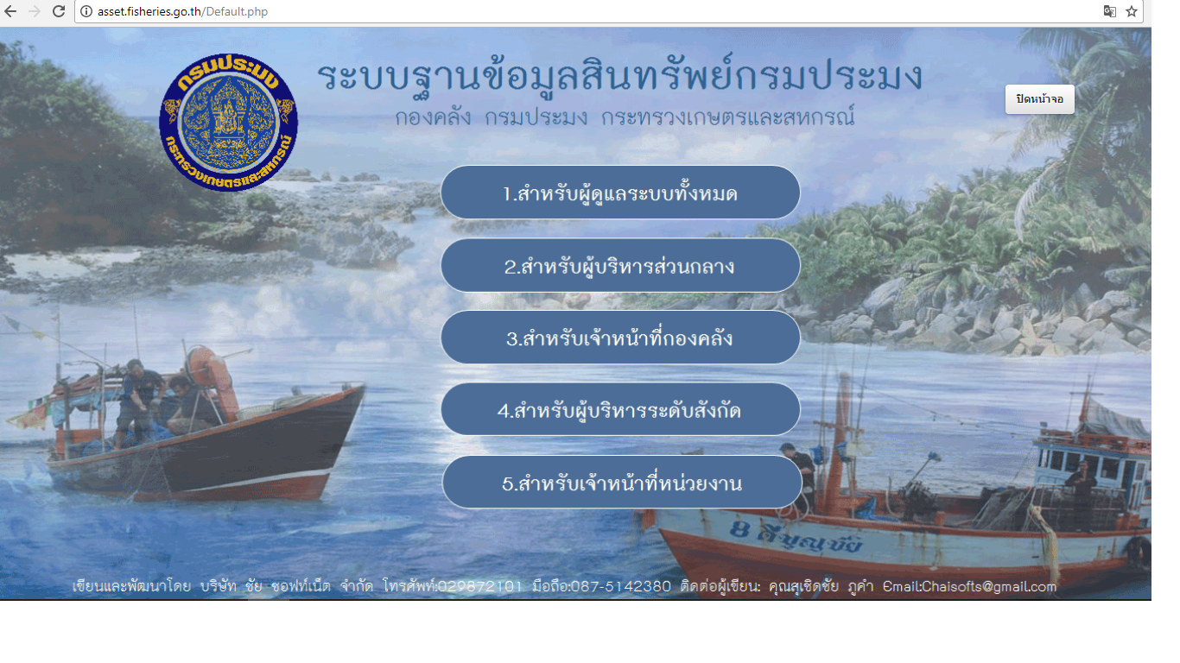

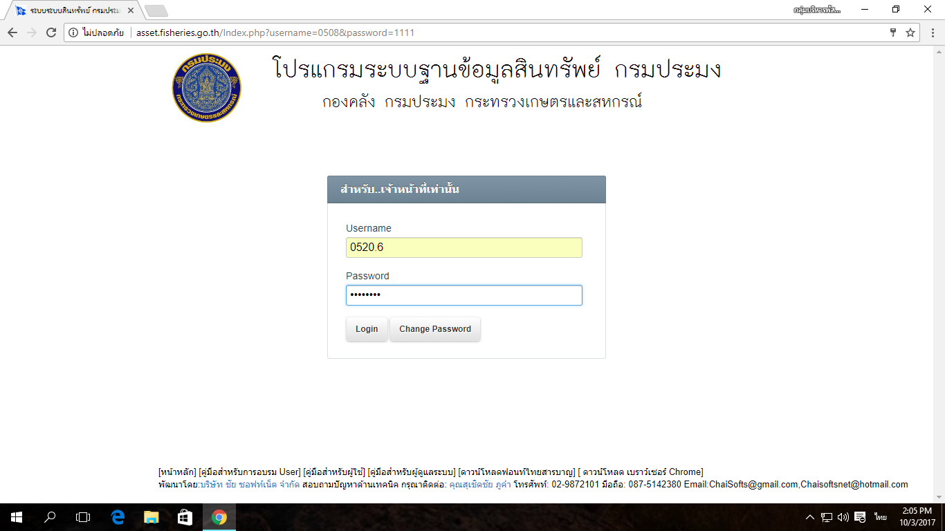

ใส่ USERNAME และ PASSWORD ตามที่ ADMIN กำหนดไว้ให้ แล้วกด Login เข้าไปใช้ระบบ

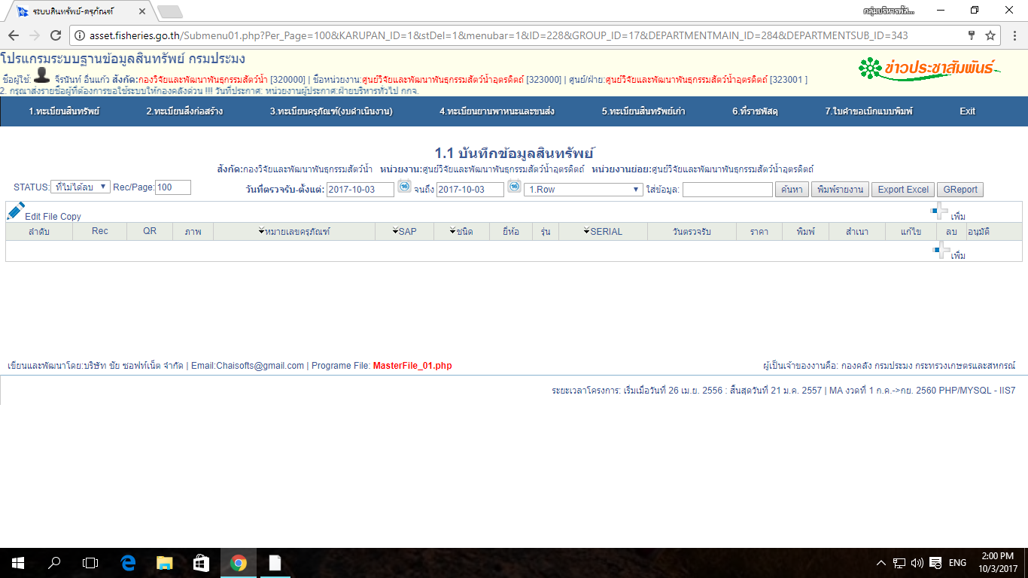

คลิกที่ทะเบียนสินทรัพย์เก่า

ข้อมูลชื่อผู้ใช้, สังกัด, ชื่อหน่วยงาน

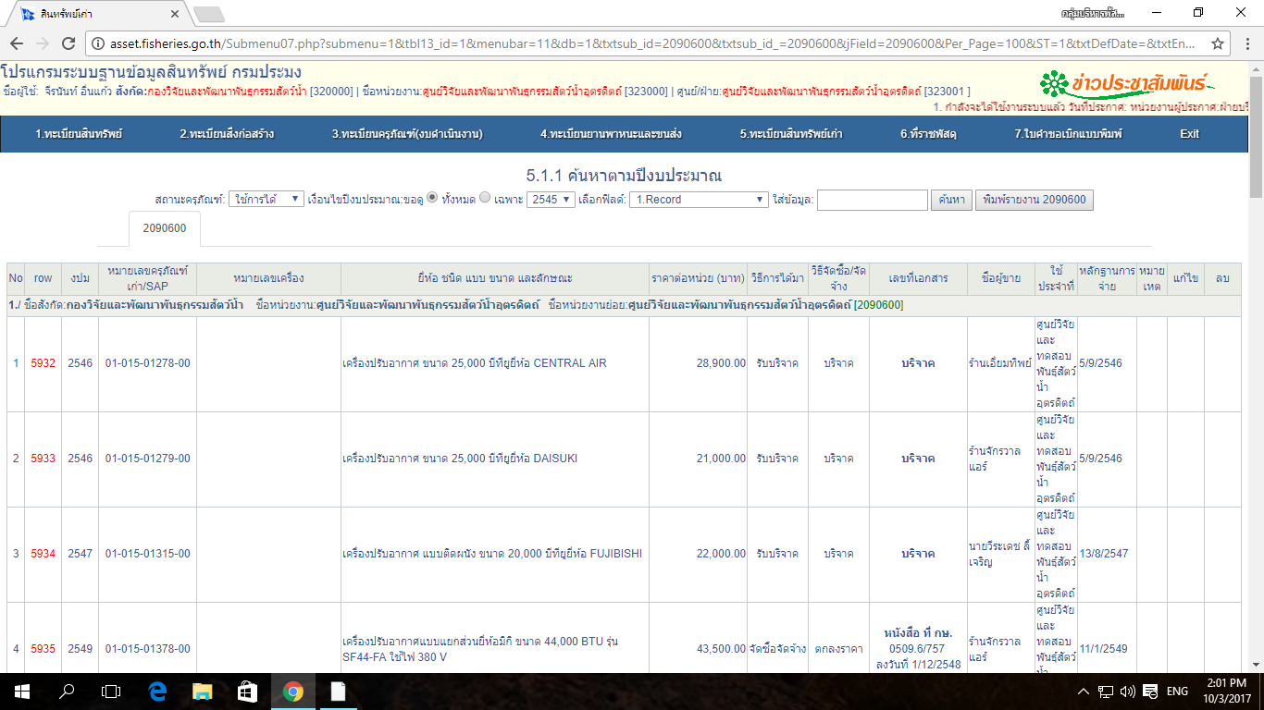

คลิกพิมพ์รายงาน

**ข้อมูลรายการครุภัณฑ์สินทรัพย์เก่าที่ใช้ในการตรวจครุภัณฑ์ประจำปี**

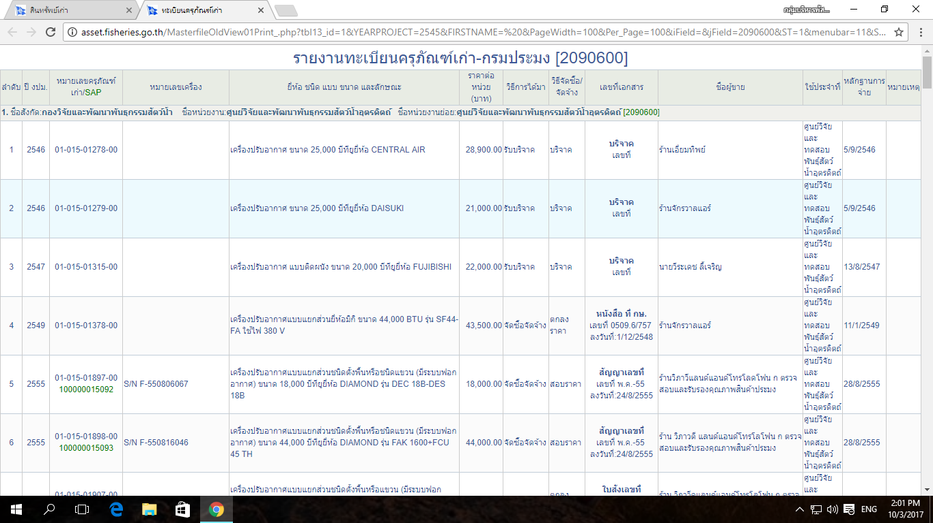

**พิมพ์รายงานครุภัณฑ์สินทรัพย์เก่าประกอบการตรวจรายงานครุภัณฑ์ประจำปี**